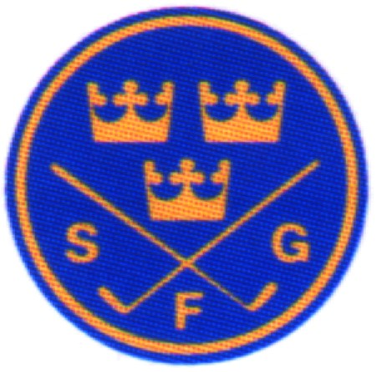 Gästrike-Hälsinge Golfdistriktsförbund
Introduktionskort gällande år 2020;
Vid årsmötet mars 2018 togs beslut om nya gällande riktlinjer för distriktets introduktionskort;
Introduktionskort tilldelas för olika uppdrag inom distriktsförbundets verksamhet ( styrelse, kommitteer, valberedning, revisor och domare), med följande giltlighet;
- Kortet gäller årsvis och medger spel 2 ggr per medlemsklubb i distriktet.
- Spel rekommenderas att bokas minst 2 dagar före ( dels för att besökt klubb ska ha möjlighet att sammanträffa och dels för att kunna erbjuda tillgänglighet för frispel)
- Kortet är personligt och verifieras med giltligt kort ( GH GDF)
- Aktivt medlemskap i distriktsklubb är ett krav !
- Förteckning upprättas över de som tilldelats GH GDF introkort och sändes alla distriktsklubbar ( lägges även upp på vår hemsida)
Så här ser ett exempel på introduktionskort ut;
Framsida;

GÄSTRIKE-HÄLSINGE GOLFFÖRBUND
Introducerar:
Gästrike-Hälsinge
Namn.Pär Lindfors.
Klubb. Gävle GK.
År:2020 Golf-id 570206-013
Styrelse Juniorkort Annat alt........................
Baksida;
Giltlighet enligt årsmötesbeslut GDF 2018:
Fritt spel i Gästrike-Hälsinge medges 2 dagar per klubb och säsong vid enskilda tillfällen.
Detta kort är personligt och får ej överlåtas! För giltighet erfodras att innehavaren är aktiv medlem i distriktsklubb, GH GDF och registrerats hos Gästrike-Hälsinge Golfförbund.
Frikort tilldelade för genomförda insatser för golfens utveckling inom GH GDF
Vid årsmötet, GH GDF, i mars 2018, beslutades om nya bestämmelser för poängberäkning och giltlighet ( se bif).
Det innebär att vi fr o m år 2018 succesivt inför dessa nya bestämmelser, men hanterar de premieringar, i form av fritt spel, som skett enligt tidigare gällande bestämmelser.
Vi har 15 personer som för sina prestationer, tilldelats ”Guldkort GH GDF”, vilket innebär fritt spel distriktets medlemsklubbar, livet ut.
(Endast ett mindre antal av dessa är fortfarande aktiva golfare – se bif förteckning).
Vi har även några ”Silverkort”, som medger fritt spel 5 ggr/distriktsklubb under två år.
Verifikation ( giltligt kort) och rekommendation bokning , gäller lika som för introduktionskorten.
För aktiva juniorer med medlemskap i distriktsklubb gäller följande;
Juniorer upp t.o.m 16 år spelar fritt på distriktets medlemsklubbar , start vardagar före kl 15.00 ( max 5 ggr/Klubb).
Juniorer upp t.o.m 21 år spelar fritt på distriktets medlemsklubbar, start vardagar före kl 15.00. Handikappkrav pojkar < 3,4 , flickor < 9,5 ( max 5 ggr/klubb).
För utfärdande av giltliga kort ( enligt ovan) ombedes distriktets golfklubbar att ansöka via mail;
Till; par.lindfors57@icloud.com
Uppgifter; Namn, Golfid, postadress, medlemsklubb
(En förteckning, juniorer, upprättas succesivt under säsongen)
Eventuella uppdateringar av förteckning sker under säsongen på vår hemsida www.gh-gdf
(arkiv/ dokument).

Vår ambition är att alla berörda ( innehavare, klubbar) skall inneha korrekt information om frikorten och vad som gäller, för allas trevnad och trygghet !!
./. Förteckning giltliga kort och innehavare år 2020( se även hemsida www.gh-gdf.com) .

För styrelsen, 20 april 2020, GH GDF,

Pär Lindfors ordförande, 070 8624419, par.lindfors57@icloud.com

